* تمهيد إشكالي : يغتني دم الأسناخ الرئوية بثنائي الأكسجين ، والدم الذي يروي المعي الدقيق بمواد القيت .
- فما هي مكونات الدم التي تمكنه من نقل هذه المواد نحو الخلايا ؟
- ماهي الأعضاء والآليات التي تؤمن دوران الدم لقيامه بهذه الوظيفة ؟
- وما هو اللمف وما هو دوره ؟

تمهيد : الدم سائل أحمر اللون لزج ومالح يحتوي جسمنا على كمية تتراوح مابين 4و5 لترات .
النشاط 1 : الوثيقتان 1-2 ص 28
- أنجز رسما تخطيطيا لمعطيات الوثيقة 2 واستنتج المكونات العمة للدم .
- رسم تخطيطي لدم متختر( أنظر الرسم .)
- رسم تخطيطي لدم مترسب ( أنظر الرسم)
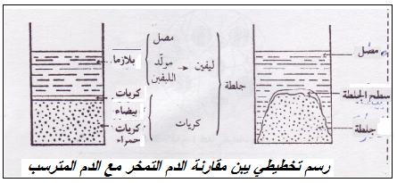

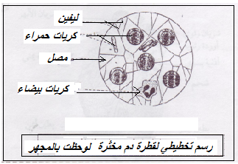
خارج الجسم يتجلط الدم حيت يصبح منقسما الى :
- قسم صلب يسمى الجلطة الدموية caillot
- قسم سائل يسمى مصل الدم : sérum sanguin
- لمنع تختر الدم نظيف إليه مانع التخثر : كأكسلات الامونيوم ،
حيت يبقى الدم سائلا وتترسب الكريات الدموية تحت البلازما .
ملحوظة : البلازما = المصل + مولد الليفين ( بروتيد مذاب )- عندما يتخثر الدم يتحول مولد الليفين الى ليفين ( بروتيد صلب عل شكل خيوط ) حيث تنحصر الكريات الدموية داخل خيوط الليفين ( دم متخثر )

- استنتاج : المكونات العامة للدم خلايا دموية (كريات دموية ) تمثل %45 تسبح في سائل يسمى البلازما يمثل %55.
ماهي أنواع هذه الخلايا وما مكونات البلازما ؟
النشاط 2 :الوثائق: 1 3-4 5-6 ص 28 – 29
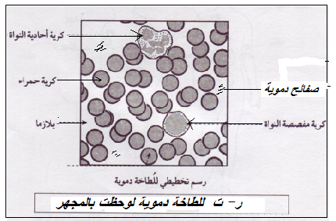
- حضر لطاخة دموية وضع رسما تخطيطيا لها .
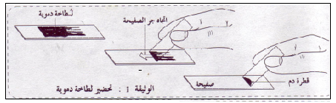

اعتمادا عل وثائق ص 28 و 29 وعلى معلوماتك الخاصة إملأ الجدول التالي :
مكونات الدم | خاصياتها | دورها
البلازما :Plasma | سائل أصفر فاتح اللون يتكون خاصة من % 90من الماء و %10 من المواد المذابة التي تتكون من مواد عضوية و أملاح معدنية ، غازات وفضلات . | نقل الغازات التنفسية و مواد القيت و كذلك فضلات الخلايا .
الكريات الحمراء les globules rouges = Hématies | كثيرة العدد لاتتوفر على نواة أسطوانية الشكل ومقعرة الوسط | نقل الغازات التنفسية
الكريات البيضاء : globules blancs | قليلة العدد وتحتوي على نواة ونميز بين أحادية النواة ومفصصة النواة والكريات اللمفاوية | مناعة الجسم
الصفائح الدموية : les plaquettes sanguines | تتميز بصغار حجمها ولا تحتوي على نواة وتتجمع في أكداس | تساهم في تخثر الدم ( تجلط الدم )

النشاط 1 :الوثائق: 1 ص 30 العنصر الذي يعطي للدم لونه الأحمر الفاتح :
- التجارب أنضر الوثيقة جانبه :
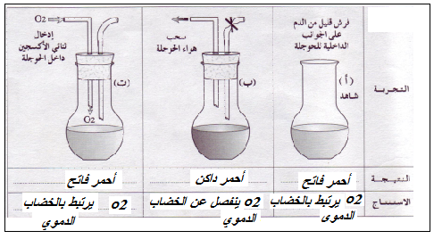

التجربة | النتيجة | الاستنتاج
يفرش قليل من الدم على الجوانب الداخلية للحوجلة تحت تأثير الهواء الخارجي | لون الدم أحمر فاتح | جزيئات O₂ ترتبط بالخضاب الدموي Hb معطية مركبا أحمر فاتح يدعى الخضاب الاكسيجيني ( Hb O₂) ( عل مستوى الأسناخ الرئوية)  O₂+ Hb Hb O₂
سحب هواء الحوجلة | لون الدم أحمر داكن | - عندما يفتقر الوسط الى O₂ تنفصل هذه الجزيئات عن الخضاب الدموي حسب التفاعل الكيميائي التالي (على مستوى الأعضاء )  Hb O₂ O₂+ Hb
- إدخال تيار من الأكسيجين داخل الحوجلة | لون الدم أحمر فاتح | - عندما يغتني الوسط ب O₂ ترتبط هذه الجزيئات بالخضاب الدموي لتعطي مركبا أحمر فاتح حسب التفاعل الكيميائي التالي  O₂+ Hb Hb O₂
- الاستنتاج : الخضاب الدموي للكريات الحمراء . هو الذي يعطي للدم لونه الأحمر فعندما ترتبط جزيئات الأكسجين ب Hb يكون لون الدم أحمر فاتح وعندما تنفصل هذه الجزيئات عن Hb يكون لون الدم أحمر داكن إذن التفاعل الكيميائي عكوس : O₂+ Hb Hb O₂
النشاط 2 : الوثيقة 2 ص 30
- أذكر الأشكال التي ينقل بها الأكسيجين في الدم.
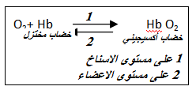
- يغتني الدم في الأسناخ الرئوية ب o₂ . تنقل %2 من هذا الغاز مذابة في البلازما وتنقل نسبة %98 مرتبطة بالخضاب الدموي وهو صبغة حمراء تعطي للدم لونه الأحمر
النشاط 3 الوثيقة 4 ص 30
- أذكر الأشكال التي ينقل بها co₂ :
- ينقل %60 الى %70 على شكل أيونات هيدروجينوكربونات ذائبة في البلازما .
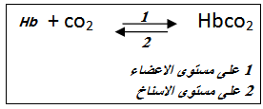
- %20 الى %30 بارتباطه بالخضاب الدموي على شكل الخضاب الكربوني(Hbco₂) حسب التفاعل العكوس التالي : (خضاب كربوني ) Hbco₂ Hb + co₂( خضاب مختزل )
- النسبة المتبقية %7 الى %10 تنقل وهي مذابة في البلازما .

تمهيد : - ينقل الدم الغازات التنفسية ومواد القيت ، ويوزعها على خلايا الجسم . إلا أن هذه الأخيرة لا تتواجد في تماس مباشر مع العروق الدموية . لذا يتدخل اللمف لاستكمال وظيفة الدم .
- ماهو اللمف ؟ وما هو دوره ؟- وكيف يتشكل اللمف ؟
- النشاط الأول : الوثائق 1- 2- 3 ص 32
تعريف اللمف - اللمف سائل صافي يحتوي على جميع مكونات الدم باستثناء الكريات الحمراء والصفائح الدموية ويحيط بجميع خلايا الجسم مما يجعلها لا تلامس الدم وهذا النوع يسمى اللمف البيفرجي وعندما يمر اللمف في الأوعية يسمى اللمف الوعائي .
- ملحوظة : يختلط اللمف مع الدم القادم من الأعضاء على مستوى القلب .ويشكل كل من الدم واللمف الوسط الداخلي للجسم .
- النشاط 2 : الوثائق 1 2 3 ص 32 تشكل اللمف
تساؤل : - كيف يتشكل اللمف ؟
- فرضية تفسيرية : - ربما اللمف يتشكل انطلاقا من البلازما .
- اختبار الفرضية : - مقارنة التركيب الكيميائي لكل من البلازما واللمف البيفرجي .
- من خلال الوثيقة 3 نلاحظ أن نفس العناصر الكيميائي التي توجد في البلازما نجدها في اللمف البيفرجي.
- ومن خلال الوثيقة 2 : يتبن أن جدار الشعرات الدموية يتميز بنفاذية كبيرة للماء وللمواد المذابة التي تنتشر عبره مكونة اللمف البيفرجي
- استنتاج : يتكون اللمف الذي يغمر خلايا الجسم من بلازما الدم .
- النشاط 3 :الوثيقتان 5 و6 ص 33
* الجهاز اللمفاوي و دور اللمف:
- يتكون الجهاز اللمفاوي من : - عروق لمفاوية تعيد اللمف البيفرجي الى الدورة الدموية وبذالك تؤمن التجديد الدائم للمف ( جلب القيت و O₂ وإجلاء CO₂ والفضلات الأزوتية )
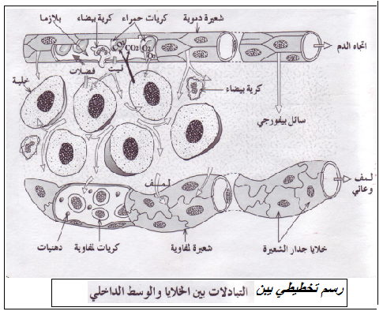
- أعضاء وأنسجة لمفاوية ( طحال ، زائدة ،عقد لمفاوية ...)
- دور اللمف : اللمف وسط عيش الخلايا
ويكمل وظيفة الدم حيث يعتبر وسيطا بين
الدم والخلايا .(أنضر الرسم)

تمهيد : يتكون الجهاز الدوراني من القلب والأوعية الدموية وهي : الشرايين ، الأوردة والشعيرات الدموية .
- القلب : يوجد القلب داخل القفص الصدري بين الرئتين فهو عضو مخروطي الشكل ذاتي الحركة ( إذا فصل عن الجسم فإن حركاته تستمر شريطة تزويده بالأغذية والأكسيجين .)
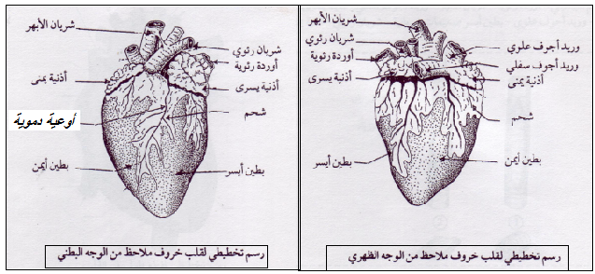
أ – دراسة الشكل الخارجي للقلب( أنظر الرسم )

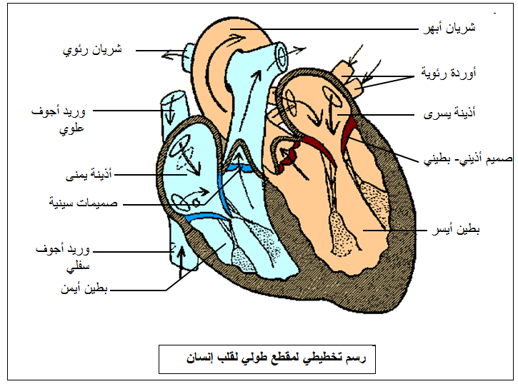
ب – دراسة الشكل الداخلي ( أنظر الرسم )
- استنتاج : القلب عبارة عن عضلة جوفاء تحتوي
على أربعة تجاويف متصلة بالأوردة والشرايين
الدموية .
كيف يتم الكشف عن نشاط القلب؟
يتم الكشف عن نشاط القلب بتقنيات مختلفة نذكر من بينها :
المسماع القلبي-التسجيلات الكهروقلبية-الموجات فوق الصوتية
-الصور الإشعاعية.
- كيف يعمل القلب ؟( أنظر الرسم ).
* الدورة القلبية :Révolution cardiaque عبارة عن تتابع المراحل الثلاثة :
- الانقباض الأذيني- الانقباض البطيني - الانبساط العام .
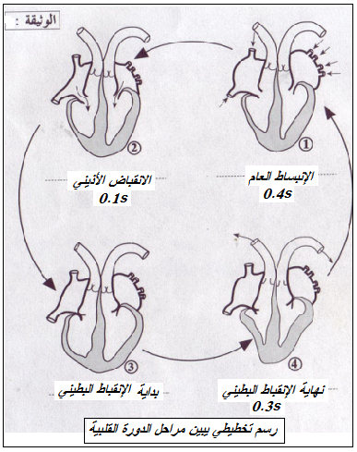
- خلال الانبساط العام Diastole générale ينبسط القلب وبالتالي تأخذ الأذينتين في الإمتلاء. الأذينة اليمنى تمتلئ بالدم الأتي من الأعضاء عبر الوريدين الأجوفين. الأذينة اليسرى تمتلئ بالدم الآتي من الرئتين عن طريق الأوردة الرئوية.

- خلال الانبساط العام تفتح الصميمات الأذنية البطينية
بينما الصميمات الشريانية تبقى مقفلة.
- مدة الانبساط العام هي : 0.4 ثانية.
- يؤدي الانقباض الأذيني Systole auriculaire
إلى مرور الدم من الأذينتين إلى البطينين :
- يمر دم الأذينة اليمنى إلى البطين الأيمن.
- يمر دم الأذينة اليسرى إلى البطين الأيسر.
- خلال الانقباض الأذيني تكون الصميمات الأذينية
البطينية مفتوحة بينما الصميمات الشريانية تكون مقفولة.
- في نهاية الانقباض الأذيني تغلق الصميمات الأذينية البطينية حيث
يسمع صوت (توم) - مدة الانقباض الأذيني هي : 0.1 ثانية.
- يؤدي الانقباض البطيني Systole ventriculaire إلى فتح الصميمات الشريانية وبالتالي دفع الدم نحو : الرئتين بواسطة الشريان الرئوي انطلاقا من البطين الأيمن والى جميع أعضاء الجسم
بواسطة الشريان الأبهر انطلاقا من البطين الأيسر . - خلال الانقباض البطيني تبقى الصميمات الأذينية البطينية مقفولة.
- في نهاية الانقباض البطيني تقفل الصميمات الشريانية حيث يسمع صوت(تاك) - مدة الانقباض البطيني هي : 0.3 ثانية.
* ملحوظة
يتقلص القلب بإيقاع و بتردد 75 مرة في الدقيقة وأن تقلص الأذينتان يكون متزامنا ويسبق التقلص البطيني المتزامن كذلك.
يجري الدم في اتجاه واحد وذلك نتيجة وجود الصميمات ويكون الدم الذي يدخل الى الأذينة اليسرى والأتي من الرئتين غنيo₂ ومفتقر الى CO₂عكس الدم الذي يدخل إلى الأذينة اليمنى الأتي من الأعضاء يكون غنيا CO₂ ومفتقرا الى o₂ .
2- الأوعية الدموية : ( العروق الدموية )
- ما هي أنواع العروق الدموية؟
هنالك 3 أنواع في العروق الدموية: الشرايين والأوردة والشعيرات الدموية.
- ما هو دور العروق الدموية؟
1- الشرايين: أوعية دموية تنقل الدم من القلب إلى خارجه. تتميز هده الأوعية بوجود ألياف مطاطية بجدارها تمكنها من تنظيم سيلان الدم ذلك أنه عندما ينقبض كل بطين يدفع الدم إلى الشرايين حيث يتم تمددها لكن مباشرة بعد دلك يتم تقلص الألياف العضلية حيث تسترجع الشرايين قطرها العادي دافعة بالدم داخل الشرايين الفرعية
2- الأوردة: أوعية دموية تنقل الدم من الأعضاء إلى القلب تحمل الأوردة صميمات تساعدها على إرجاع الدم إلى القلب.
- الشعيرات الدموية: أوعية دموية مجهرية توجد بجميع أعضاء الجسم. على مستواها تتم التبادلات بين الوسط الداخلي والخلايا(شعيرات الأعضاء) وبين الوسط الداخلي والوسط الخارجي(الشعيرات الرئوية والمعوية أساسا)
- تنقل الدم من الشرايين الى الأوردة .
3 – مراحل الدورة الدموية ( أنظر الرسم )
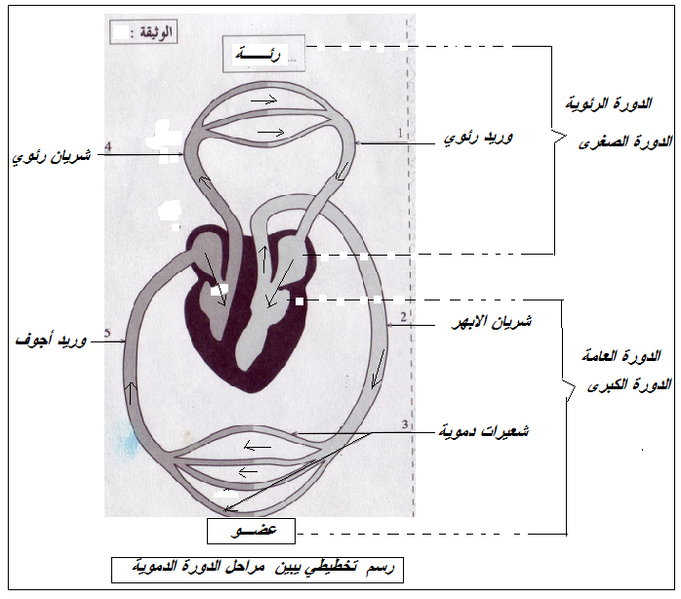

- الدورة الدموية الصغرى : الدورة الرئوية : تبتدئ من البطين الأيمن وتنتهي في الأذينة اليسرى مرورا بالرئة .
- الدورة الدموية الكبرى : الدورة الدموية العامة : تبتدئ من البطين الأيسر وتنتهي في الأذينة اليمنى مرورا عبر جميع أعضاء الجسم .
* تمريـــــــــن 1
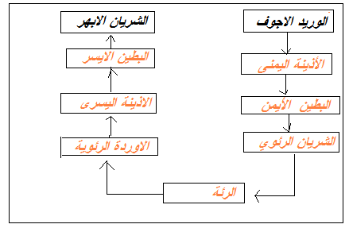
- *اتمم الخطاطة التالية لإبراز
مسار الدم بين الوريد الأجوف
والشريان الأبهر :
* تمريــــن 2 :
- صل كل مصطلح بالتعريف الذي يقابله :
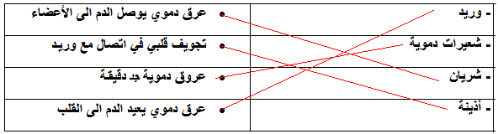

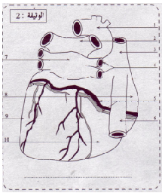
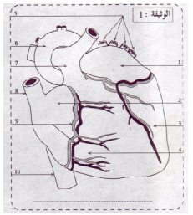
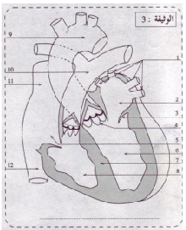

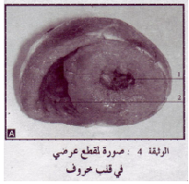
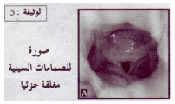
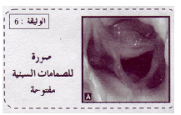

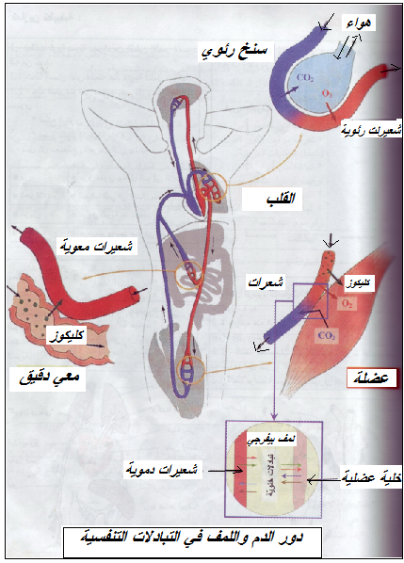

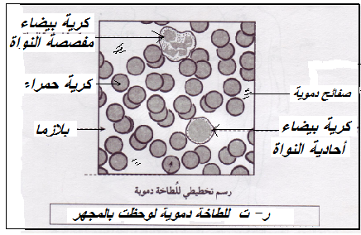

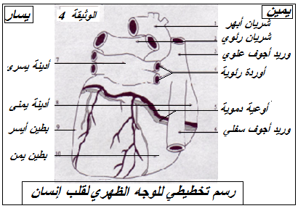
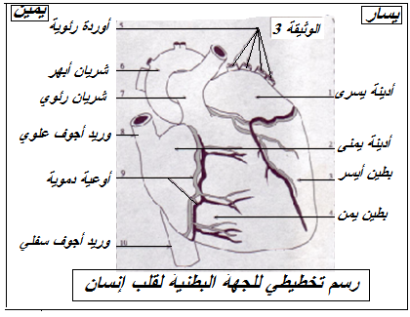

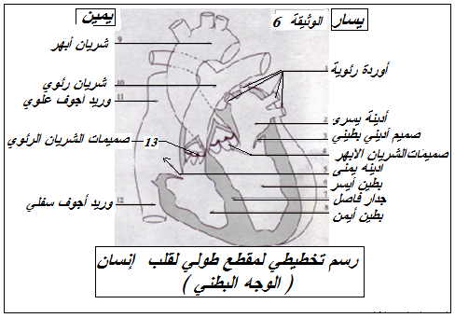
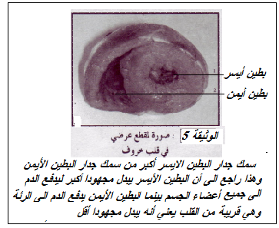
ff

